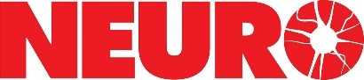

Ansökningsnummer:

REKVISITION av EXTRA STÖD 2024

Föreningens namn:

Adress:

Postadress:

Föreningens pg/bg:

Telefon dagtid:

Beviljat belopp:

Beviljat ändamål:

.

- Rekvisitionen skall vara insänd senast 30 november 2024. Medel kan endast
användas till beviljat ändamål. Ej utnyttjade medel ska återsändas.

- Redovisning av erhållna medel ska ske senast 3 månader efter avslutad aktivitet
eller senast i slutet av januari 2025.

- Redovisningen ska godkännas av föreningens revisor.

Vi har tagit del av ovanstående

………………………………………………. …………………………………………
Underskrift av föreningens ordförande Underskrift av föreningens kassör

………………………………………………. …………………………………………
Namnförtydligande Namnförtydligande

Rekvisitionen skickas till:

Neuroförbundet alt.
Box 4086 e-post: info@neuro.se
171 04 Solna

